Trường Đại học Công Nghệ Thông tin
IT005.M11.KHTN – Bài tập ngày 16/11/2021
Huỳnh Hoàng Vũ – MSSV 20520864
ĐỀ
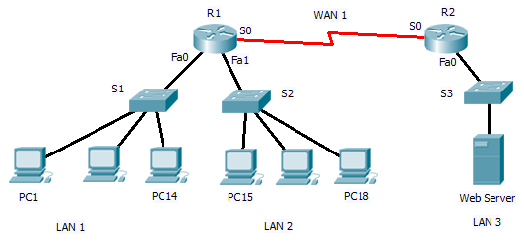
Cho mô hình mạng biểu diễn trong hình vẽ đính kèm.
…
…
Mạng công ty ABC
Nhà cung cấp dịch vụ Internet

`

Sử dụng phần mềm Packet Tracer
- Xây dựng mô hình mạng như hình vẽ (chụp lại ảnh màn hình)
- Cấu hình IP cho các thiết bị. Định tuyến. Mô tả kết quả kết nối mạng nhờ lệnh Ping giữa các thiết bị.

- Mô hình mạng:
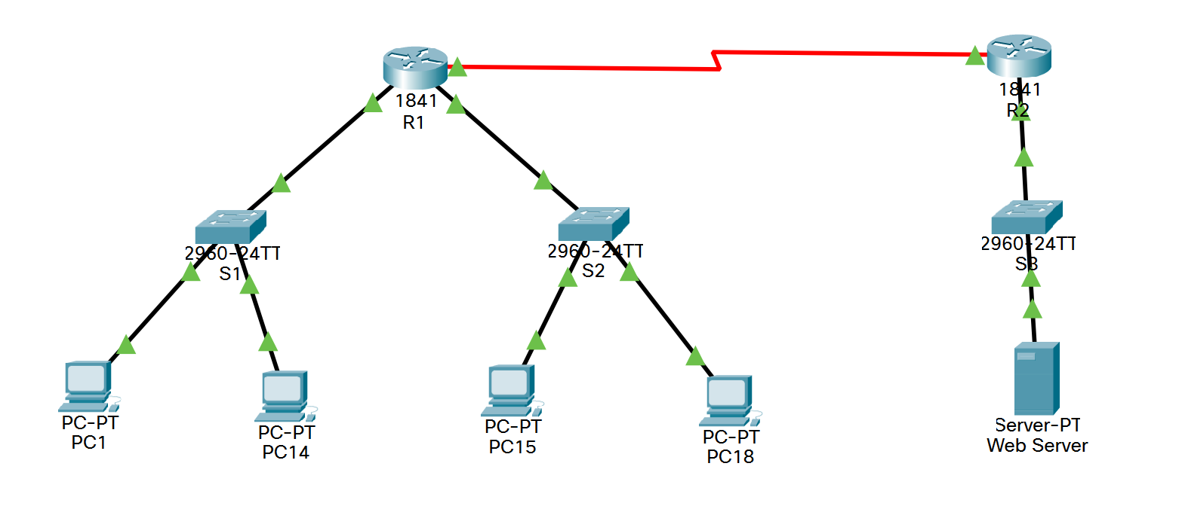

- Các lệnh ping

